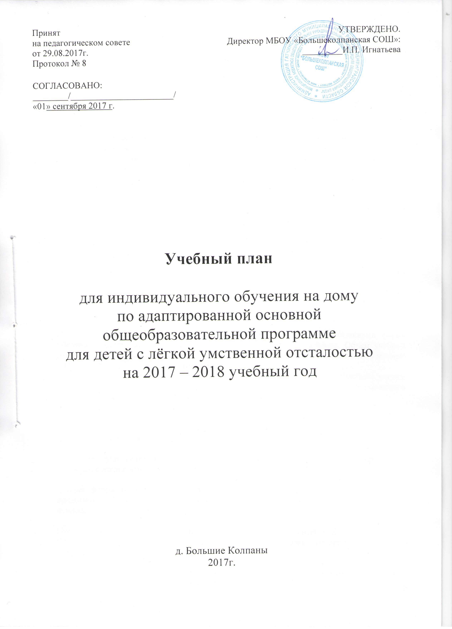
Пояснительная записка
к учебному плану для индивидуального обучения на дому
по адаптированной основной общеобразовательной программе
для детей с лёгкой умственной отсталостью
на 2017 – 2018 учебный год

Учебный план разработан на основе следующих нормативно-правовых документов:
- Закон РФ «Об образовании в Российской Федерации» от 29.12.2012г.№ 273-ФЗ (ст. 9, 13, 14, 15, 32, 55, 79);
- Приказ Министерства образования и науки РФ от 10.04.2002г. № 29/2065-п «Об утверждении учебных планов специальных (коррекционных) общеобразовательных учреждений для обучающихся, воспитанников с отклонениями в развитии»;
- Приказ Министерства образования и науки РФ от 30.08.2013г. №1015 «Об утверждении Порядка организации и осуществления образовательной деятельности по основным общеобразовательным программам – образовательным программам начального общего, основного общего и среднего общего образования»;
- Постановление Правительства Ленинградской области «Об утверждении порядка регламентации и оформления отношений государственной или муниципальной образовательной организации и родителей (законных представителей) обучающихся, нуждающихся в длительном лечении, а также детей-инвалидов в части организации обучения по основным общеобразовательным программам на дому или в медицинских организациях, находящихся на территории Ленинградской области» от 12 ноября 2013 г. № 392;
- СанПиН 2.4.2.3286-15 «Санитарно-эпидемиологические требования к условиям и организации обучения и воспитания в организациях, осуществляющих образовательную деятельность по адаптированным основным общеобразовательным программам для обучающихся с ограниченными возможностями здоровья»;
- Устав муниципального бюджетного общеобразовательного учреждения «Большеколпанская СОШ».

Режим работы – 3-дневная учебная неделя.
Продолжительность урока – 40 минут.

В соответствии с нормативными требованиями и медицинскими показаниями форма обучения индивидуальная. Занятия организованы на дому у ребенка. Объем учебной нагрузки учащейся определяется её состоянием здоровья, при этом не может быть меньше 10 часов.
Обучение направлено на создание благоприятных условий для обучающейся с учетом возрастных и индивидуальных особенностей, соматического и нервно-психического здоровья и основывается на принципах:
- законности;
- демократизма;
- гуманного отношения к детям;
- индивидуального подхода к ним.

Обучение осуществляется по адаптированной основной общеобразовательной программе для детей с легкой умственной отсталостью, которая осваивается в очной форме.

Данная форма обучения определена на основании заявления родителей (законных представителей), наличия справки ВК об имеющемся заболевании и заключения психолого-медико-педагогической комиссии.

Преподавание курсов биологии и физики носит экологизированный характер.
Регионоведческое направление отражено в преподавании истории, литературы, географии.

На реализацию адаптированной основной общеобразовательной программы для детей с легкой умственной отсталостью в 8 классе отводится 340 часов (всего 1734 часа за 5 лет обучения)
Формы промежуточной аттестации
Промежуточная и итоговая аттестация регламентируется локально – нормативными документами школы, проводится по четвертям, полугодиям и итогам учебного года.

В плане при распределении количества часов на учебные предметы учтены заболевание, физиологические и психические особенности обучающегося.

Учебные занятия проводятся по индивидуальному расписанию, утвержденному директором школы, и согласованному с родителями (законными представителями), обучающегося на дому.
Данный учебный план обеспечен учебными и методическими пособиями, удовлетворяют социально-образовательные запросы учащейся и пожелания родителей, соответствуют медицинским требованиям по обучению учащихся данной категории.

Таким образом, состав изучаемых предметов и структура индивидуального учебного плана школы смоделирована так, чтобы их реализация способствовала решению главных педагогических задач, направленных на развитие умственных и творческих возможностей
учащихся.
Примечание:
- занятия, на которые спланировано 0,5 часа, проводятся через неделю по 1 часу;
- занятия, на которые спланировано 0,24 или 0,26 часа, проводятся 1 раз в месяц.
- курсы с малым количеством часов изучаются по полугодиям.
При составлении учебного плана учитывались принципы организации индивидуального обучения детей на дому:
- принцип индивидуально-личностного гуманистического подхода;
- принцип разносторонности реабилитационных мероприятий;
- принцип единства биологических, психологических и педагогических методов.
Основными задачами начального (коррекционного) индивидуального образования на дому являются:
-формирование основ элементарных знаний в таких образовательных областях, как «Филология», «Математика и информатика», «Общественно-научные предметы», «Естественно-научные предметы», «Искусство», «Физическая культура и основы безопасности жизнедеятельности»
- пропедевтика трудового обучения (образовательная область «Технология»)
В учебном плане предусмотрена коррекционные занятия, представленные курсами: «Социально-бытовая ориентировка» - 0,26ч., «Обязательные индивидуальные коррекционные занятия» (0,24ч.)
Начало и продолжительность учебного года и каникул устанавливается в соответствии с годовым календарным учебным графиком.

Учебный план
индивидуального обучения на дому

Предметная область | Учебные предметы | 5 кл |  |  | 6 кл |  | 7 кл |  | 8 кл |  | 9 кл |  | Всего
Предметная область | Учебные предметы | в нед |  | в год | в нед | в год | в нед | в год | в нед | в год | в нед | в год | в нед | в год
 |  | Обязательная часть
Филология | Русский язык | 3 |  | 102 | 3 | 102 | 3 | 102 | 3 | 102 | 3 | 102 | 15 | 510
Филология | Литература | 1 |  | 34 | 1 | 34 | 1 | 34 | 1 | 34 | 1 | 34 | 5 | 170
Филология | Английский язык | 1 |  | 34 | 1 | 34 | 0,5 | 17 | 0,26 | 9 | 0,26 | 9 | 3,02 | 103
математика и информатика | математика | 2 |  | 68 | 2 | 68 | - | - | - | - | - | - | 4 | 136
математика и информатика | Алгебра | - |  | - | - | - | 1 | 34 | 1 | 34 | 1 | 34 | 3 | 102
математика и информатика | Геометрия | - |  | - | - | - | 1 | 34 | 1 | 34 | 1 | 34 | 3 | 102
математика и информатика | информатика | - |  | - | - | - | - | - | 0,24 | 8 | 0,24 | 8 | 0,48 | 16
Общественно-научные предметы | История | 0,26 |  | 9 | 0,26 | 9 | 0,26 | 9 | 0,26 | 9 | 0,26 | 9 | 1,3 | 45
Общественно-научные предметы | Обществознание | - |  | - | 0,24 | 8 | 0,24 | 8 | 0,24 | 8 | 0,24 | 8 | 0,96 | 32
Общественно-научные предметы | География | 0,24 |  | 8 | 0,24 | 8 | 0,24 | 8 | 0,24 | 8 | 0,24 | 8 | 1,2 | 40
Естественно-научные предметы | Физика | - |  | - | - | - | 0,26 | 9 | 0,26 | 9 | 0,26 | 9 | 0,78 | 27
Естественно-научные предметы | Химия | - |  | - | - | - | - | - | 0,24 | 8 | 0,24 | 8 | 0,48 | 16
Естественно-научные предметы | Биология | 0,5 |  | 17 | 0,26 | 9 | 0,26 | 9 | 0,26 | 9 | 0,26 | 9 | 1,54 | 53
Искусство | Музыка | 0,5 |  | 17 | 0,5 | 17 | 0,5 | 17 | 0,5 | 17 | 0,5 | 17 | 2,5 | 85
Искусство | Изобразительное искусство | 0,5 |  | 17 | 0,5 | 17 | 0,5 | 17 | 0,26 | 9 | 0,26 | 9 | 2,02 | 69
Технология | Технология | 0,26 |  | 9 | 0,26 | 9 | 0,5 | 17 | 0,26 | 9 | 0,5 | 17 | 1,78 | 61
Физическая культура и основы безопасности жизнедеятельности | ОБЖ | - |  | - | - | - | - | - | 0,24 | 8 | 0,5 | 17 | 0,74 | 25
Физическая культура и основы безопасности жизнедеятельности | Физическая культура | 0,24 |  | 8 | 0,24 | 8 | 0,24 | 8 | 0,24 | 8 | 0,24 | 8 | 1,2 | 40
Социально-бытовая ориентировка |  |  | 0,26 | 9 | 0,26 | 9 | 0,26 | 9 | 0,26 | 9 | 0,5 | 17 | 1,54 | 53
Обязательные индивидуальные коррекционные занятия |  |  | 0,24 | 8 | 0,24 | 8 | 0,24 | 8 | 0,24 | 8 | 0,5 | 17 | 1,46 | 49
Итого: |  |  | 0,5 | 17 | 0,5 | 17 | 0,5 | 17 | 0,5 | 17 | 1 | 34 | 3 | 102
Всего: |  |  | 10 | 340 | 10 | 340 | 10 | 340 | 10 | 340 | 11 | 374 | 51 | 1734

Учебный план
для индивидуального обучения на дому
по адаптированной основной общеобразовательной программе
для учащихся с ЛУО

8 год обучения
на 2017 - 2018 учебный год

№ п/п | Название предметов | Количество часов  в неделю | Количество часов  за учебный год
1 | Русский язык | 3 | 102
2 | Литература | 1 | 34
3 | Английский язык | 0,26 | 9
4 | Алгебра | 1 | 34
5 | Геометрия | 1 | 34
6 | Информатика | 0,24 | 8
7 | История | 0,26 | 9
8 | Обществознание | 0,24 | 8
9 | Биология | 0,26 | 9
10 | География | 0,24 | 8
11 | Физика | 0,26 | 9
12 | Химия | 0,24 | 8
13 | Музыка | 0,5 | 17
14 | ИЗО | 0,26 | 9
15 | Технология | 0,26 | 9
16 | Физическая культура | 0,24 | 8
17 | ОБЖ | 0,24 | 8
18 | СБО | 0,26 | 9
19 | ИКЗ | 0,24 | 8
 | Итого: | 10 | 340

Примечание:
- занятия, на которые спланировано 0,5 часа, проводятся через неделю 2 раза в месяц;
- занятия, на которые спланировано 0,24 или 0,26 часа, проводятся 1 раз в месяц.

Ознакомлены: родители ___________________/_____________________________
«____» _________________20_____г.

